2015学年第一学期高三教学调研 (2015.12)
生 物 试 卷
本试卷分为第I卷 和第II卷 两部分。满分150分。考试时间为120分钟。第I卷（1-30题），由机器阅卷，答案必须全部涂写在答题卡上。考生应将代表正确答案的小方格用铅笔涂黑。请将第II卷所有答案写在答题纸上
第I卷 （共60分）
一、选择题（共60分，每小题只有一个正确选项，每题2分。）
1．下列物质中含有氮元素，不含磷元素的是（ ）
A．氨基酸 B．脂肪酸 C．葡萄糖 D．脱氧核苷酸
2．人体内含有多种多样的蛋白质，每种蛋白质（ ）
A．都含有20种氨基酸 B．都是在细胞内发挥作用
C．都具有一定的空间结构 D．都能催化生物化学反应
3．关于DNA和RNA的叙述，正确的是（ ）
A．DNA有氢键，RNA没有氢键
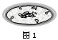
B．一种病毒同时含有DNA和RNA
C．大肠杆菌和酵母菌中既有DNA也有RNA
D．叶绿体、线粒体和核糖体都含有DNA
4．下列各项疾病中，是由与右图1同类生物的病原体引起的是（ ）
A.血友病 B.艾滋病 C.结核病 D.坏血病
5．真核细胞具有一些能显著增大膜面积、有利于酶的附着以提高代谢效率的结构，下列不属于此类结构的是（ ）
A．神经细胞的树突 B．线粒体的嵴
C．甲状腺细胞的内质网 D．叶绿体的基粒
6．关于叶绿素的叙述，错误的是（ ）
A．叶绿素a和叶绿素b都含有镁元素
B．叶绿素b的含量高于叶绿素a的含量
C．叶绿素a和叶绿素b都选择吸收红橙光和蓝紫光
D．植物呈现绿色是由于叶绿素不能有效吸收绿光
7．在生物体内，下列生理活动只能单向进行的是（ ）
A.质壁分离过程中水分子的扩散 B.DNA和RNA之间互为模板合成
C.必需氨基酸和非必需氨基酸之间相互转化 D.活细胞内ATP与ADP的转化
8．下图1为ATP的结构简图，图2为ATP与ADP相互转化的关系式。下列说法错误的是（ ）
A．图1中字母A代表的是腺苷，b、c为高能磷酸键
A
P
P
P
图1
b
c
ATP
ADP+Pi+能量
酶1
酶2
图2
B．图2中反应向右进行时，图1中的c键断裂并释放能量
C．ATP与ADP快速转化依赖于酶催化作用的高效性
D．图1方框部分是RNA结构单位之一
9．下列有关细胞内物质含量比值的关系，正确的是（ ）
A．细胞内结合水/自由水的比值，种子萌发时比休眠时高
B．人体细胞内O₂/CO₂的比值，线粒体内比细胞质基质高
C．神经纤维膜内K⁺/Na⁺的比值，动作电位时比静息电位时高
D．适宜条件下光合作用过程中C₅/C₃的比值，停止供应CO₂后比停止前高
10．植物甲与植物乙的净光合速率随叶片温度（叶温）变化的趋势如图所示。下列叙述错误的是（ ）
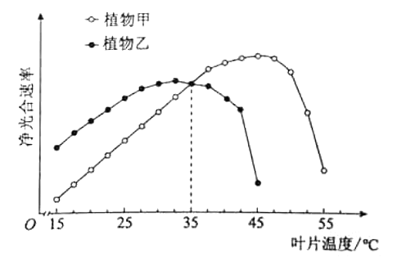
A．植物甲和乙光合作用所需要的能量都来自于太阳能
B．叶温在36～50℃时，植物甲的净光合速率比植物乙的高
C．叶温为25℃时，植物甲的光合与呼吸作用强度的差值不同于植物乙的
D．叶温为35℃时，甲、乙两种植物的光合与呼吸作用强度的差值均为0
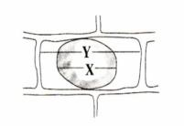
11．以紫色洋葱鳞叶为材料进行细胞质壁分离和复原的实验，原生质层长度和细胞长度分别用X和Y表示（如右图），在处理时间相同的前提下（ ）
A．同一细胞用不同浓度蔗糖溶液处理，X/Y值越小，则紫色越浅
B．同一细胞用不同浓度蔗糖溶液处理，X/Y值越大，则所用蔗糖溶液浓度越高
C．不同细胞用相同浓度蔗糖溶液处理，X/Y值越小，则越易复原
D．不同细胞用相同浓度蔗糖溶液处理，X/Y值越大，则细胞的正常细胞液浓度越高
12．下图是细胞中糖类合成与分解过程示意图。下列叙述正确的是（ ）
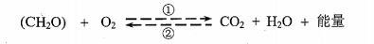
A.过程①只在线粒体中进行，过程②只在叶绿体中进行
B.过程①产生的能量全部储存在ATP中
C.过程②产生的（CH₂O）中的氧全部来自H₂O
D.过程①和②中均能产生，二者还原的物质不同
13．下列关于研究材料、方法及结论的叙述,错误的是（ ）
A. 孟德尔以豌豆为研究材料,采用人工杂交的方法,发现了基因分离与自由组合定律
B. 摩尔根等人以果蝇为研究材料,通过统计后代雌雄个体眼色性状分离比,认同了基因位于染色体上的理论
C. 赫尔希与蔡斯以噬菌体和细菌为研究材料,通过同位素示踪技术区分蛋白质与 DNA,证明了 DNA 是遗传物质
D. 沃森和克里克以 DNA 大分子为研究材料,采用 X 射线衍射的方法,破译了全部密码子

14．下列叙述与该图相符的是 （ ）
A．该过程描述了基因的表达过程。
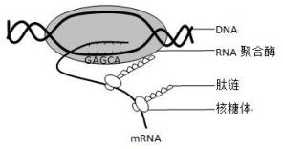
B．该过程T与DNA模板链中的A配对
- 以一条mRNA为模板翻译只能得到一条肽链
D．该过程只能发生在真核细胞中

15．下图是某同学制作 DNA 双螺旋结构模型时，搭建的一个脱氧核苷酸对．其中正确的是（ ）
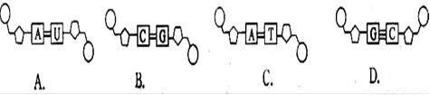

16．以下选项正确的是（ ）
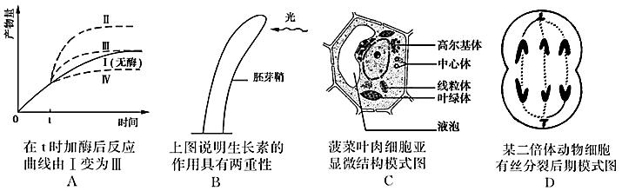17．针对耐药菌日益增多的情况，利用噬菌体作为一种新的抗菌治疗手段的研究备受关注，下列有关噬菌体的叙述，正确的是（ ）
A.利用宿主菌的氨基酸合成子代噬菌体的蛋白质
B.以宿主菌DNA为模板合成子代噬菌体的核酸
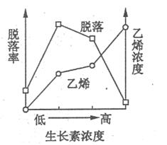
C.外壳抑制了宿主菌的蛋白质合成，使该细菌死亡
D.能在宿主菌内以二分裂方式增殖，使该细菌裂解
18．不同浓度的生长素影响某植物乙烯生成和成熟叶片脱落的实验结果如图所示。下列有关叙述正确的是（ ）
A．乙烯浓度越高脱落率越高
B．脱落率随生长素和乙烯浓度增加而不断提高
C．生长素和乙烯对叶片脱落的作用是相互对抗的
D．生产上可喷施较高浓度生长素类似物降低脱落率
19．有关生物体对刺激做出反应的表述，错误的是（ ）
A．单侧光照→植物体生长素重新分布→向光弯曲
B．外界温度降低→哺乳动物下丘脑体温调节中枢兴奋→体温稳定
C．摄入高糖食品→人体胰岛素分泌增加→血糖水平回落
D．病毒感染→人体致敏T淋巴细胞分泌特异性抗体→清除病毒

20．有关“观察牛蛙的脊髓反射现象”实验，下列说法错误的是（ ）
A．去脑的目的是为了排除大脑对脊髓反射的干扰
B．脊髓内存在低级神经中枢，完成低级反射活动。
C．环割并去掉脚趾皮肤的目的是破坏感受器。
D．由于蛙腹部和脚趾尖都有感受器，刺激两处都会出现搔扒反射

21．下图表示当有神经冲动传到神经末梢时，神经递质从突触小泡内释放并作用于突触后膜的机制，下列叙述错误的是（ ）
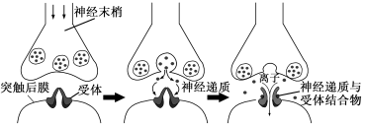

A．神经递质存在于突触小泡内可避免被细胞内其他酶系破坏
B．神经冲动引起神经递质的释放，实现了由电信号向化学信号的转变
C．神经递质与受体结合引起突触后膜上相应的离子通道开放
D．图中离子通道开放后，Na⁺和K⁺同时内流

22．当人看到酸梅时唾液分泌会大量增加，对此现象的分析，错误的是（ ）
A．这一反射过程需要大脑皮质的参与
B．酸梅色泽引起视网膜上的视杆细胞兴奋，在大脑皮质的视觉中枢产生视觉
C． 是一种反射活动，其效应器是唾液腺
D．这一过程中有“电—化学—信号”的转化

23．下列关于人体内环境稳态与调节的叙述,错误的是（ ）
A. 垂体分泌的促甲状腺激素,通过体液定向运送到甲状腺
B. 人体遇冷时,甲状腺激素和肾上腺素均可参与机体产热调节
C. 胰岛素和胰高血糖素的分泌主要受血糖浓度的调节,也受神经调节
D. 饮水不足会引起垂体释放抗利尿激素,促进肾小管和集合管重吸收水
24．下图表示下丘脑参与人体体温、水盐和血糖平衡的部分调节过程。以下描述错误的是（ ）
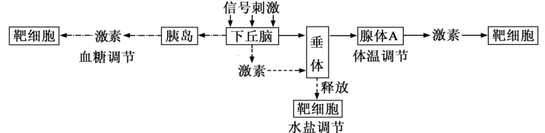
A．受到寒冷刺激时，下丘脑可通过垂体促进腺体A的分泌活动，A可以表示为甲状腺和肾上腺
B．人体剧烈运动大量出汗后，下丘脑增加抗利尿激素的生成和分泌，促进水分的重吸收。
C．当血糖浓度上升时，下丘脑产生激素促使胰岛B细胞分泌活动增强，血糖浓度下降。 D．胰岛素的受体分布于靶细胞的细胞膜上

25．下列关于人体血压调节的叙述中，错误的是（ ）
A. 心排血量不变，血管管径变小，则收缩压也会相应升高
B. 动脉血压突然降低时，引起交感神经活动加强，动脉血压回升
C. 心舒期血液向外周流动的速度减慢，则舒张压降低
D. 长期过度紧张，可使大脑心血管中枢平衡失调，导致血压升高
26. 下图所示为来自同一人体的4 种细胞,下列叙述正确的是（ ）
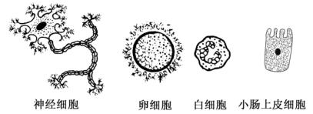
A. 因为来自同一人体,所以各细胞中的 DNA 含量相同
B. 因为各细胞中携带的基因不同,所以形态、功能不同
C. 虽然各细胞大小不同,但细胞中含量最多的化合物相同
D. 虽然各细胞的生理功能不同,但吸收葡萄糖的方式相同
27．做“微生物的分离与培养”实验时,下列叙述正确的是（ ）
A. 高压灭菌加热结束时,立即开启锅盖，拿出培养基和工具待用。
B. 倒平板时,应将打开的皿盖放到一边,以免培养基溅到皿盖上
C. 为了防止污染,接种环经火焰灭菌后应趁热快速挑取菌落
D. 用记号笔标记培养皿中菌落时,应标记在皿底上
28．某种植物细胞减数分裂过程中几个特定时期的显微照片如下。下列叙述正确的是（ ）
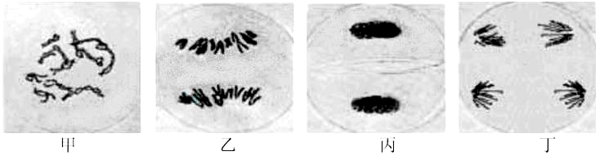
A.图甲处于减数第一次分裂间期
B.图乙减数第一次分裂后期，同源染色体分开
C.图丙减数第二次分裂间期，此时正在进行DNA复制
D.图丁形成4个卵细胞，每个细胞中染色体数减半
29．中国女科学家屠呦呦获2015年诺贝尔生理医学奖，她研制的抗疟药青蒿素挽救了数百万人的生命。低温处理野生型青蒿（二倍体，体细胞染色体数为18条）正在有丝分裂的细胞会导致染色体加倍形成四倍体，问四倍体青蒿产生的花粉是（ ）倍体，和二倍体青蒿杂交后代的染色体数是（ ）条。
A、二、18 B、单 27 C、二 27 D、单 36
30．控制南瓜重量的基因有Aa、Bb、Ee三对基因，分别位于三对染色体上，且每种显性基因控制的重量程度相同。aabbee重量是100g，基因型为AaBbee的南瓜重130克。今有基因型AaBbEe和AaBBEe的亲代杂交，则有关其子代的叙述正确的是（ ）
①基因型有16种 ②表现型有6种 ③果实最轻者约115克 ④最重者出现的几率是1/8
A.①② B.②③ C.①④ D. ②③④

二、综合分析题（共90分）
（一）、下图为真核细胞结构及细胞内物质转运的示意图。 请回答下列问题:
（11分）
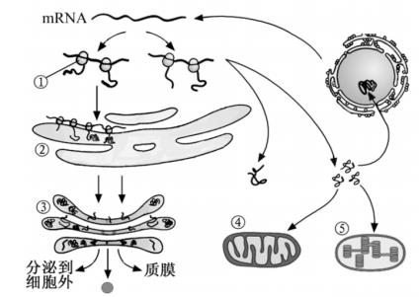

31．图中双层膜包被的细胞器有 (填序号)。
32．[]核糖体是由rRNA和 物质组成。rRNA是以细胞核内 ( 结构)中的DNA为模板转录而来的。
33．细胞内许多大分子物质的运输是通过囊泡完成，有关细胞内囊泡运输的描述错误的是（ ）（多选2分）
A．细胞核内的RNA通过囊泡运输到细胞质
B．细胞器之间都能通过囊泡进行物质运输
C．囊泡运输依赖膜的流动性且消耗能量
D．囊泡可以由内质网流动到高尔基体,也可以由高尔基体流动到内质网
34.该细胞产生的蛋白质属于外分泌蛋白，则该细胞不可能是（ ）（单选）
A、胰岛B细胞 B、胰腺细胞 C、垂体细胞 D、生殖腺细胞
35．若合成的蛋白质为丙酮酸脱氢酶,推测该酶将被转运到 中发挥作用。脱去的在 膜上完成跨膜运输，与 结合，生成水,同时能量转化为化学能储存在 中。

（二）、大菱鲆是我国重要的海水经济鱼类。研究性学习小组尝试对大菱鲆消化道中的胃蛋白酶、肠蛋白酶和幽门盲囊蛋白酶的活性进行研究。（12分）
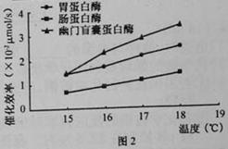
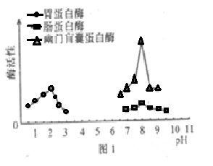

36．查询资料得知，18℃时，在不同pH条件下大菱鲆消化道各部位蛋白酶活性如图1。由图可知，在各自最适pH下，三种蛋白酶催化效率最高的是_________________。
资料表明大菱鲆人工养殖温度常年在15—18℃之间，学习小组假设：大菱鲆蛋白酶的最适温度在15—18℃间。他们设置15℃、16℃、17℃、18℃的实验温度，探究三种酶的最适温度。
37．探究试验中以干酪素为底物。干酪素的化学本质是__________,可用______________试剂鉴定。
38．装有酶和底物的试管应置于 （仪器）中，达到控制
的目的。
39．单位时间内______ ________可以表示蛋白酶催化效率的高低。（2分）
40．实验结果如图2，据此能否确认该假设成立？____________。理由是：
________________________________ ________________。(2分)
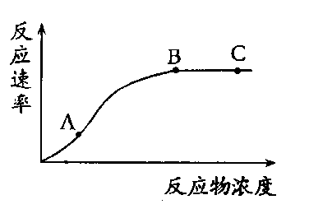
41．右下图表示在pH值8时，温度15ºC时肠蛋白酶的催化反应速率与干酪素浓度之间的关系。有关说法正确的是( )(多选2分)
A．在A点增加反应物浓度，反应速率将加快
B．在C点增加反应物浓度，反应速率将加快
- 若在A点提高反应pH值，反应速率会加快
D．若在B点增加酶的浓度，反应速率会加快
E． 若在B点将反应温度提升至18ºC，反应速率会加快
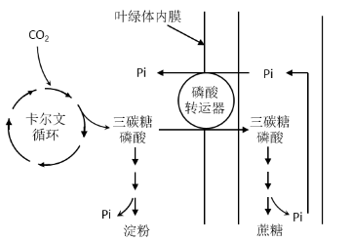
（三）、植物叶肉细胞光合作用的暗反应、 蔗糖与淀粉合成代谢途径如图所示。 图中叶绿体内膜上的磷酸转运器转运出 1 分子三碳糖磷酸的同时转运进 1 分子 Pi （无机磷酸）。请回答： （13 分）

42．光反应中与能量转化有关的过程是（ ）（多选2分）
A．叶绿素a释放高能e B．生成氧气
C．H⁺在类囊体腔内的积累形成内外质子梯度差
D．合成ATP E. 合成糖类
43．胞间CO₂进入叶绿体内参与卡尔文循环的场所是 ，CO₂被__________化合物固定后，还原生成糖。该过程能够顺利进行的条件是（ ）。（多选2分）
A、酶 B、无光照 C、有光照 D、适宜温度
44．磷元素除了是光合作用相关产物的组分外，也是叶绿体内磷脂和 ___ _____ 的组分。 磷脂可构成叶绿体的 。
45．若蔗糖合成或输出受阻， 则进入叶绿体的 _____ ____ 数量减少，使三碳糖磷酸大量积累于 __ _______中，也导致了光反应中合成 ______ ____ 数量下降， 卡尔文循环减速。上述这种三碳糖磷酸对卡尔文循环的调节属于 ___ ________ 。 此时过多的三碳糖磷酸将用于 _______ ____ ， 以维持卡尔文循环运行。

（四）、回答有关物体内营养物质转变的问题。（14分）
肝脏是人体重要的代谢器官，通过血液循环实现了肝脏与其他组织细胞之间的物质运输。图示物质进出肝脏的主要血管，以及三大营养物质的代谢路径。
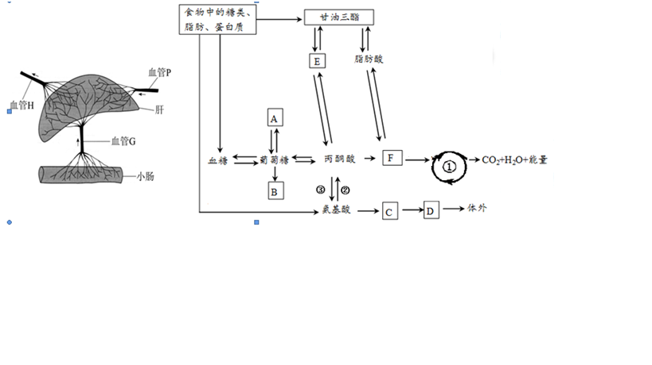
46．过程①表示 ；③表示 过程 ；
47．图中E和F表示的物质分别是___________、___________。图14中ABDEF等物质不能在肝脏内形成的有____ （填字母）。
48．当人体摄入过多糖类时，葡萄糖能转变成脂肪。该代谢过程可发生在
（细胞）。
49．以下哪些激素促进①过程的发生（ ）（多选）
A、胰岛素 B、胰高血糖素 C、甲状腺素 D、促甲状腺激素
50．当体内糖类供应不足时，血管H中可测出含有较高浓度的尿素，这是肝脏内发生
作用的结果，其生理意义是______________________ ______。
51． 肝脏在脂质代谢中起着重要作用。下列物质中从血管P进入肝脏代谢的是（ ）（多选），将脂类物质从血管H运出肝脏的是（ ）（多选）。
A．极低密度脂蛋白 B．乳糜微粒 C．低密度脂蛋白
D．高密度脂蛋白 E．甘油、脂肪酸

（五）、Kisspeptin，简称Kp，是Kp神经元产生的一类多肽类激素，它通过调节生物体内雌激素含量来调控生殖活动。通常情况下，右图中的过程①参与鹌鹑体内雌激素含量的调节：排卵前期，启动过程②进行调节。据图回答。（10分）
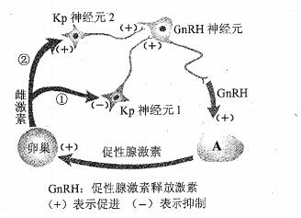
52．神经元内合成Kp的细胞器是 。 Kp作用的靶细胞是 。 器官A是 。
53．在幼年期，通过过程①反馈调节，Kp释放量 ，最终维持较低的雌激素含量；排卵前期，启动过程②的生理意义是 （2分），促进排卵。过程②的调节方式属于 （正反馈/负反馈）调节。
54． Kp与靶细胞膜上的 相结合，使膜上 通道开放，膜内电位变化为 ，引起兴奋。

（六）、由于酵母菌直接利用淀粉的能力很弱，有人将地衣芽孢杆菌的α-淀粉酶基因转入酵母菌中经筛选得到了可高效利用淀粉的工程酵母菌菌种（过程如图甲所示）。（11分）
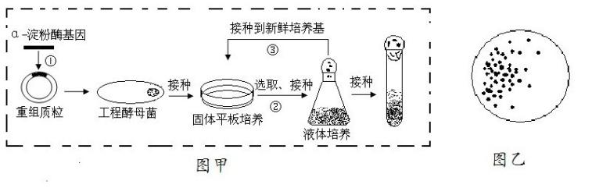

55．图甲中，过程①需要的酶有_____________。为达到筛选目的，平板内的固体培养基应以____________作为唯一碳源。②、③过程需要重复几次，目的是______________
（2分）。
56．某同学尝试过程③的操作，其中一个平板经培养后的菌落分布如图乙所示。该同学的接种方法是_____________________；推测该同学接种时可能的操作失误是________
______。该操作过程中需要对哪些实验器材进行灭菌（ ）。（多选2分）
A、玻璃刮铲 B、接种针 C、培养基 D、工程酵母菌种 E、酒精灯
57．对于实验结果分析正确的是：（ ）（多选2分）
- 在培养基中添加碘液进行染色，菌落周围会出现透明圈，颜色较浅。
- 可挑选透明圈较大的工程菌进行培养。
- 在密闭和不密闭的情况下培养，酵母菌出现的透明圈大小不同。
- 在实验条件适宜时，酵母菌进行孢子生殖，繁殖迅速。
58．以淀粉为原料，用工程酵母菌在适宜条件下密闭发酵，隔一段时间需要进行排气，其原因是___________________ _ ______。

（七）、图1表示含有目的基因D的DNA片段长度（bp即碱基对）和部分碱基序列，图2表示一种质粒的结构和部分碱基序列。现有Msp Ⅰ、BamH Ⅰ、Mbo Ⅰ、Sma Ⅰ4种限制性核酸内切酶切割的碱基序列和酶切位点分别为C↓CGG、G↓GATCC、↓GATC、CCC↓GGG。请回答下列问题：（10分）
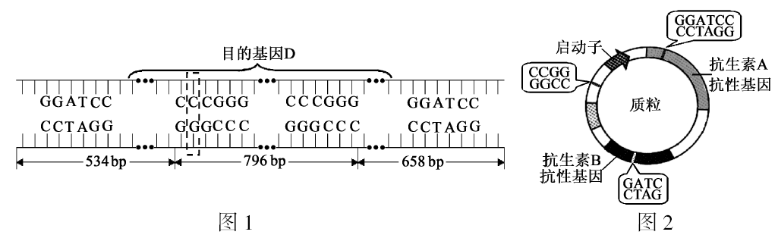
59．图1的一条脱氧核苷酸链中相邻两个碱基之间依次由 （基团）连接。
60．若用限制酶Sma Ⅰ完全切割图1中DNA片段，产生的末端是＿＿＿＿＿末端，其产物长度为＿＿＿＿ ＿。
61．若图1中虚线方框内的碱基对被T－A碱基对替换，那么基因D就突变为基因d。从杂合子分离出图1及其对应的DNA片段，用限制酶Sma Ⅰ完全切割，产物中共有＿＿＿＿＿种不同DNA片段。
62．若将图2中质粒和目的基因D通过同种限制酶处理后进行，形成重组质粒，那么应选用的限制酶是＿＿＿＿＿。在导入重组质粒后，为了筛选出含重组质粒的大肠杆菌，一般需要用添加＿＿＿＿＿的培养基进行培养。经检测，部分含有重组质粒的大肠杆菌菌株中目的基因D不能正确表达，其最可能的原因是＿＿＿＿＿＿＿＿＿＿ ＿＿＿＿＿。（2分）
63．有关质粒描述错误的是（ ）（多选2分）
A、质粒是能够自我复制的环状DNA分子 B、质粒是唯一的运载体
C、质粒上有多个酶切位点 D、质粒可在宿主外单独复制

（八）、植物侧芽的生长受生长素（IAA）及其他物质的共同影响。有人以豌豆完整植株为对照进行了以下实验：（9分）
实验一：分组进行去除顶芽、去顶并在切口涂抹IAA处理后，定时测定侧芽长度，见下左图；
实验二：用¹⁴CO₂饲喂叶片，测定去顶8h时侧芽附近¹⁴C放射性强度和IAA含量，见下右图。
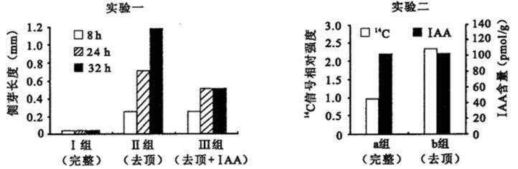

64． IAA是植物细胞之间传递＿＿＿＿的分子，其化学物质名称是 。顶芽合成的IAA通过＿＿ ＿＿方式向下运输。
65．实验一中，去顶32 h时Ⅲ组侧芽长度明显小于Ⅱ组，其原因是＿＿＿＿＿＿＿＿。（2分）
66．实验二中， a、b两组侧芽附近¹⁴C信号强度差异明显，说明去顶后往侧芽分配的光合产物量＿＿＿＿＿＿。
67．综合两个实验的数据推测，去顶8h时Ⅰ组和Ⅱ组侧芽附近的IAA浓度关系为：Ⅰ组 （大于/小于/等于）Ⅲ组；去顶8h时Ⅱ组侧芽长度明显大于Ⅰ组，请对些结果提出合理的假设：＿＿＿＿＿＿＿＿ ＿＿。（2分）
2015学年第一学期高三教学调研 (2015.12)
生物试卷参考答案及评分标准
- 选择题（共60分）
1A | 2C | 3C | 4C | 5A | 6B | 7C | 8A | 9D | 10D
11D | 12D | 13D | 14A | 15C | 16A | 17A | 18D | 19Dw | 20D
21D | 22B | 23A | 24C | 25C | 26C | 27D | 28B | 29B | 30B
- 综合分析题（共90分）
（一）、11分
31、
32、蛋白质 核仁
33、ABD（2分）
34、D
35、 线粒体 内膜 O2 ATP
（二）、12分
36、幽门盲囊蛋白酶
37、蛋白质 双缩脲
38、恒温水浴锅 温度
39、底物消耗量（或产物生成量）（2分）
40、不能 在15℃～18℃范围内，随着温度的升高，酶活性一直在增强，没有出现下降的拐点，所以不能得出大菱鲆蛋白酶的最适温度。（2分）
41、ADE（2分）
(三)、13分
42、ACD（2分）
43、叶绿体基质 五碳 ACD（2分）
44、核酸 内膜、外膜和类囊体膜
45、Pi 叶绿体基质 ATP 负反馈调节 淀粉合成
（四）、14分
46、三羧酸循环 转氨基作用
47、甘油 二碳化合物 B
48、肝细胞和脂肪细胞
49、ACD（2分）
50脱氨基 蛋白质脱去氨基的部分进一步氧化分解，为机体提供所需能量
51、DE AC
（五）、10分
52、核糖体 GnRh神经元 垂体
53、 减少 通过反馈调节使Kp释放量增加，最终维持较高雌激素含量（2分） 正反馈
54、受体 开放 由负电位变正电位

（六）、11分
55、限制性核酸内切酶（限制酶）、DNA连接酶 淀粉 进一步筛选纯化获得分解淀粉能力强的酵母菌 （2分）
56、稀释涂布平板法 涂布不均匀 AC（2分）
57、AC（2分）
58、酒精发酵产生CO₂需要排出，否则压力过大。

（七）、10分
59、脱氧核糖、磷酸、脱氧核糖
60、平 537bp、790bp、661bp
61、4
62、BamH I 抗生素B 同种限制酶切割形成的末端相同，部分目的基因D与质粒反向连接（2分）
63、BD（2分）

（八）、9分
64、信息 吲哚乙酸 主动运输
65、涂抹的IAA运输到侧芽附近，高浓度的IAA抑制了侧芽的生长（2分）
66、增多
67、等于； Ⅱ组去顶后往侧芽分配的光合产物增多，促进侧芽生长（2分）

